投标人操作手册

投标人驱动安装及业务系统登录
- 登录“温州市公共资源电子交易平台”，点击驱动下载，安装“浙江省公共资源交易CA签章互认驱动”。
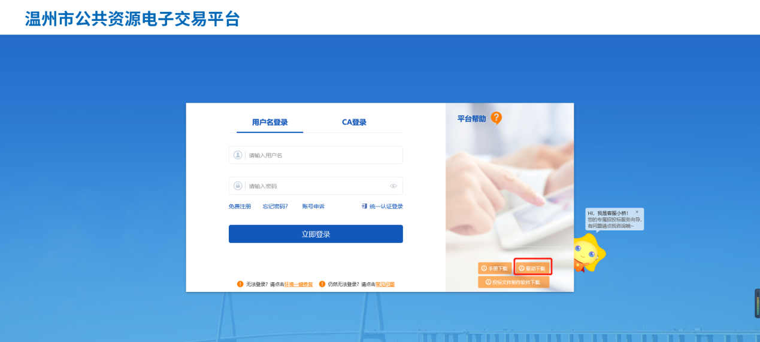
注：在安装驱动之前，请确保所有浏览器均已关闭。
2、选中协议，点击“自定义安装”，打开安装目录位置。
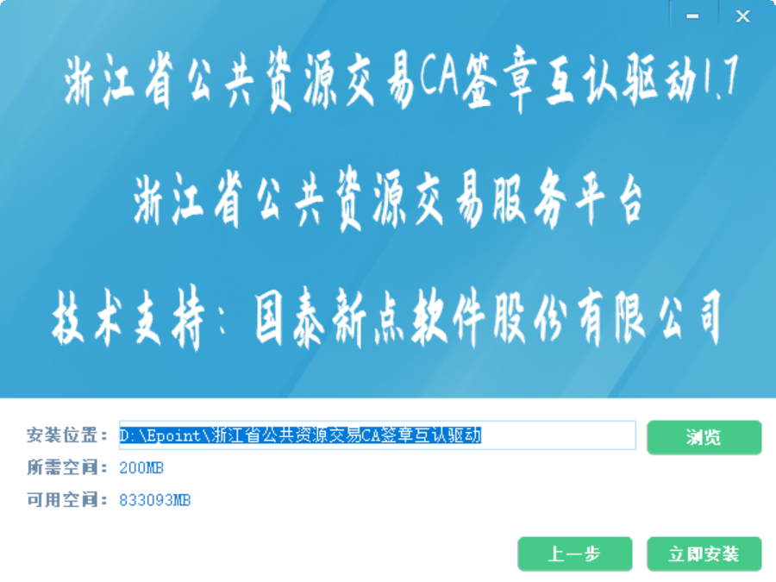
注：如果不点击“自定义安装”，点击“快速安装”按钮，则直接开始安装驱动，安装位置默认。
- 选择需要安装的目录，点击“立即安装”按钮，开始安装驱动。
4、打开“温州市公共资源电子交易平台”，如下图：
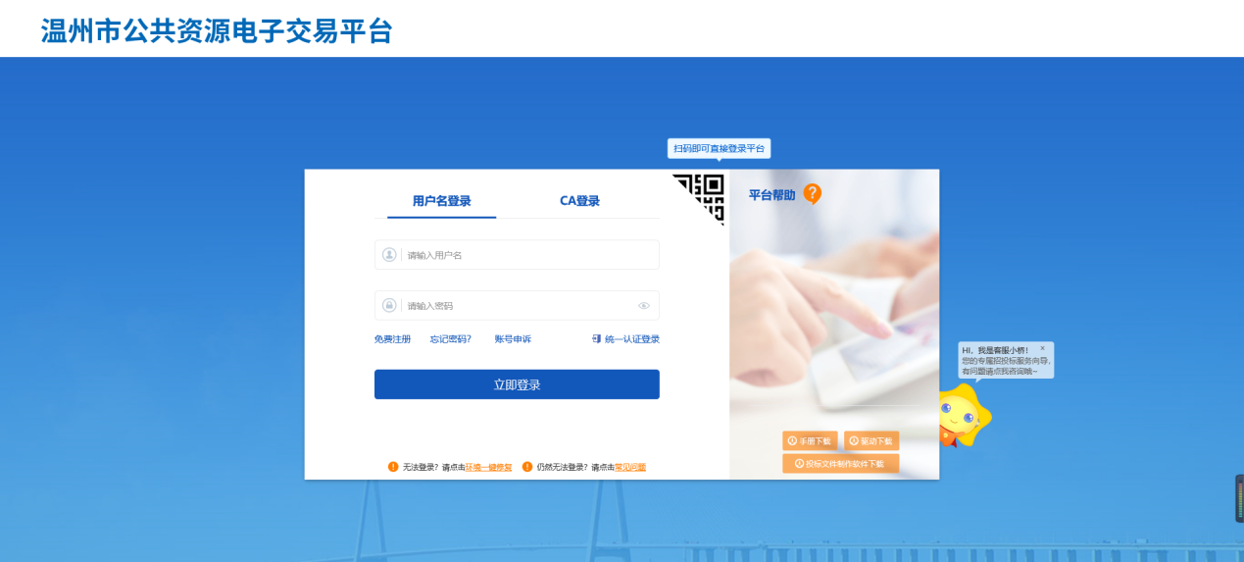
5、输入用户名和密码后，点击“立即登录”按钮，进入系统，如下图：
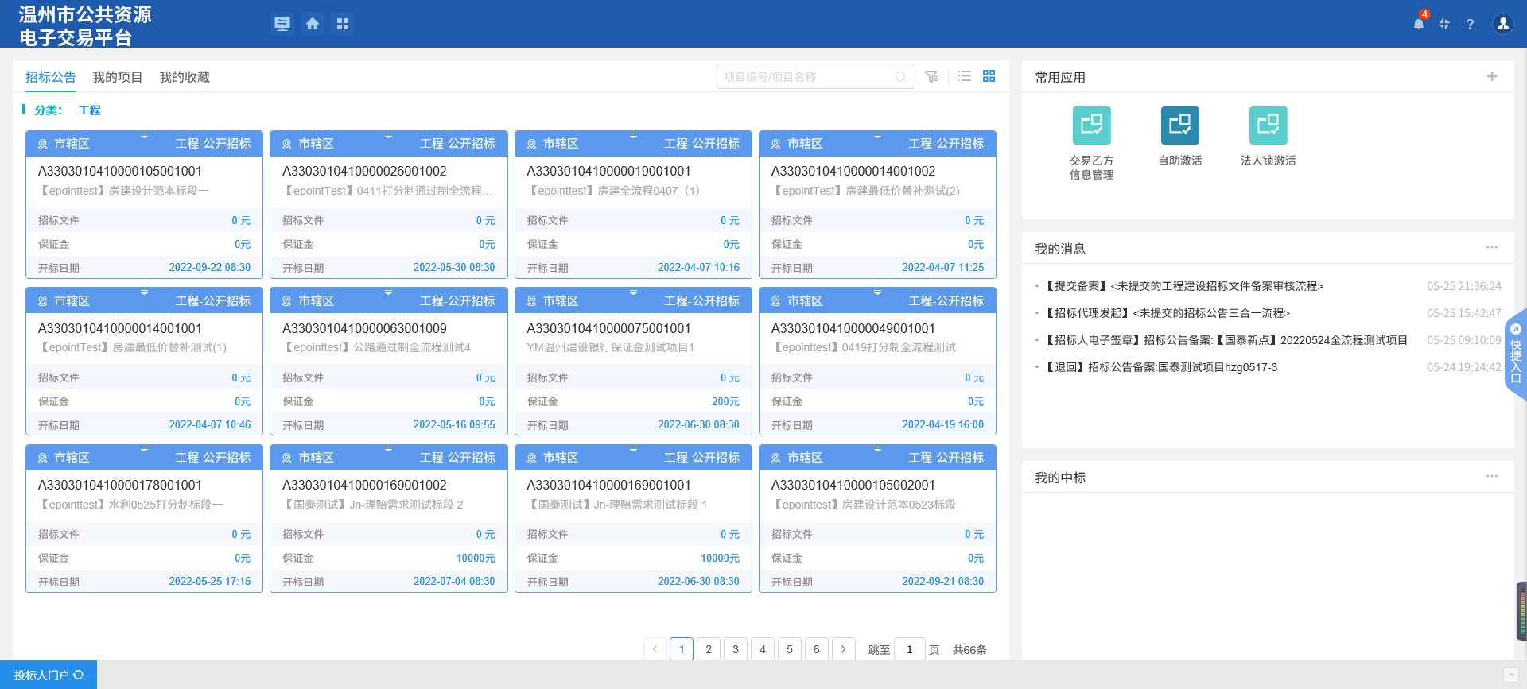

我的项目

招标文件领取
前置条件：招标文件备案审核通过，且招标文件发售时间还未截止。
功能说明：投标人领取招标文件。
操作步骤：
- 点击“我的项目”，找到需要领取招标文件的标段，点击“进入项目”按钮，如下图：
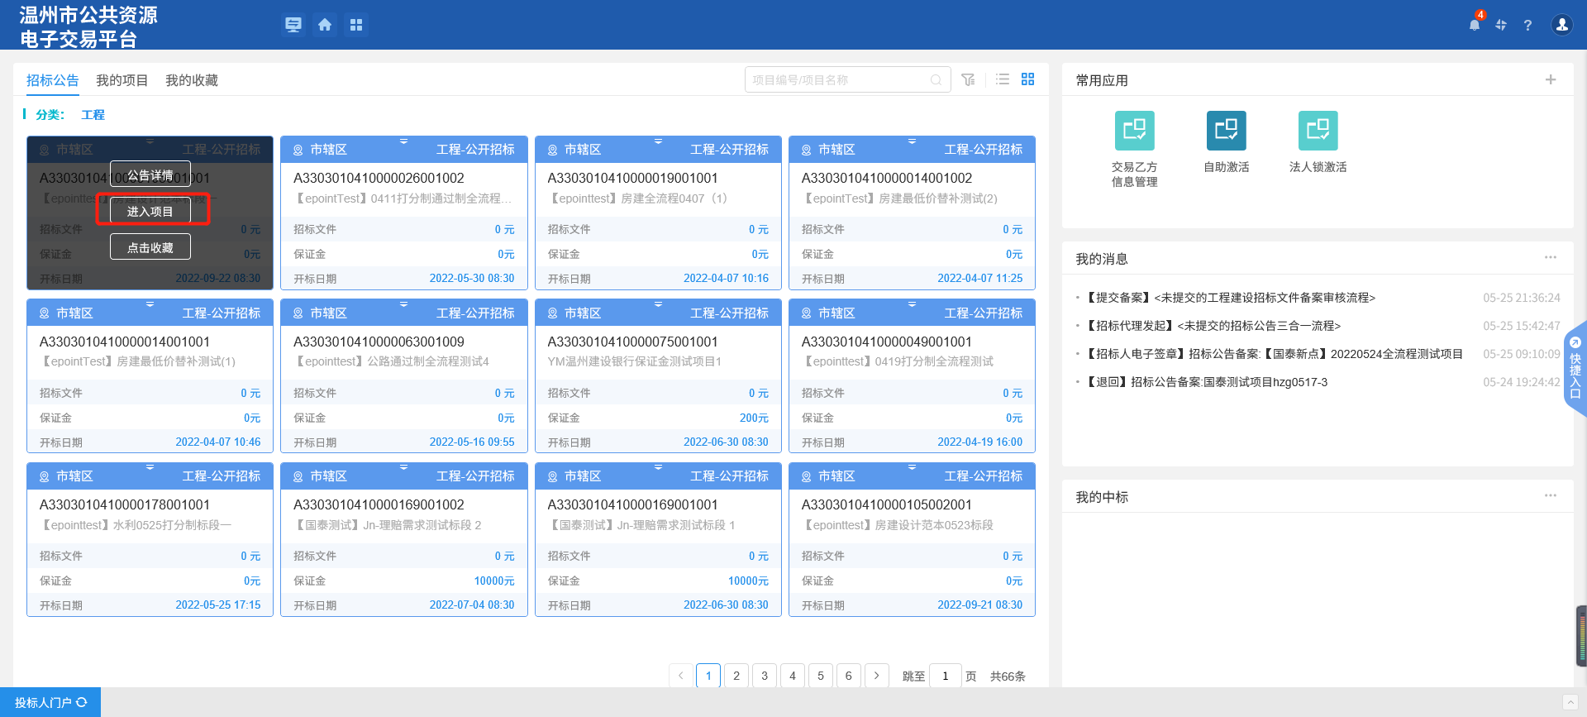
- 项目流程页面，点击“招标文件领取”菜单，进入“招标文件下载”页面，并填写是否联合体投标，如下图：
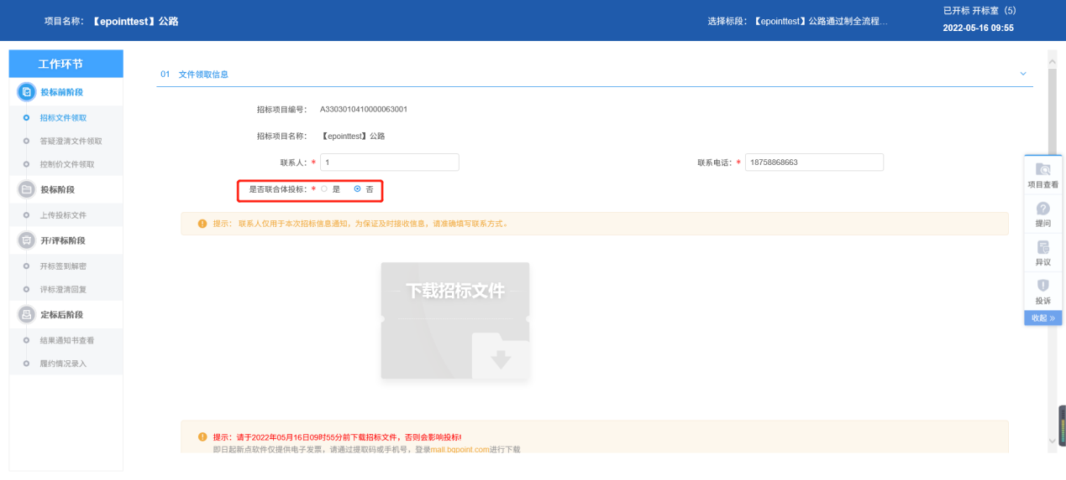
- 招标文件下载页面，点击“下载招标文件”选项，进入文件列表页面，如下图：
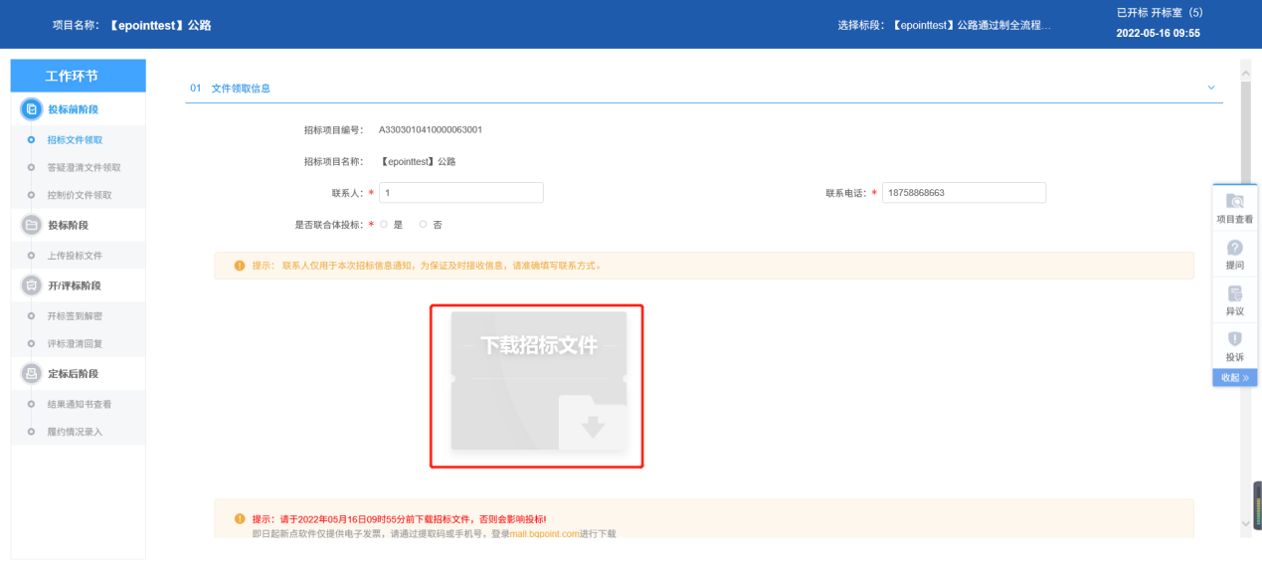

- 文件列表页面，点击“下载”按钮，下载完后，关闭这个页面，返回到“招标文件下载”页面，此时 “下载招标文件”显示为橘黄色，如下图：
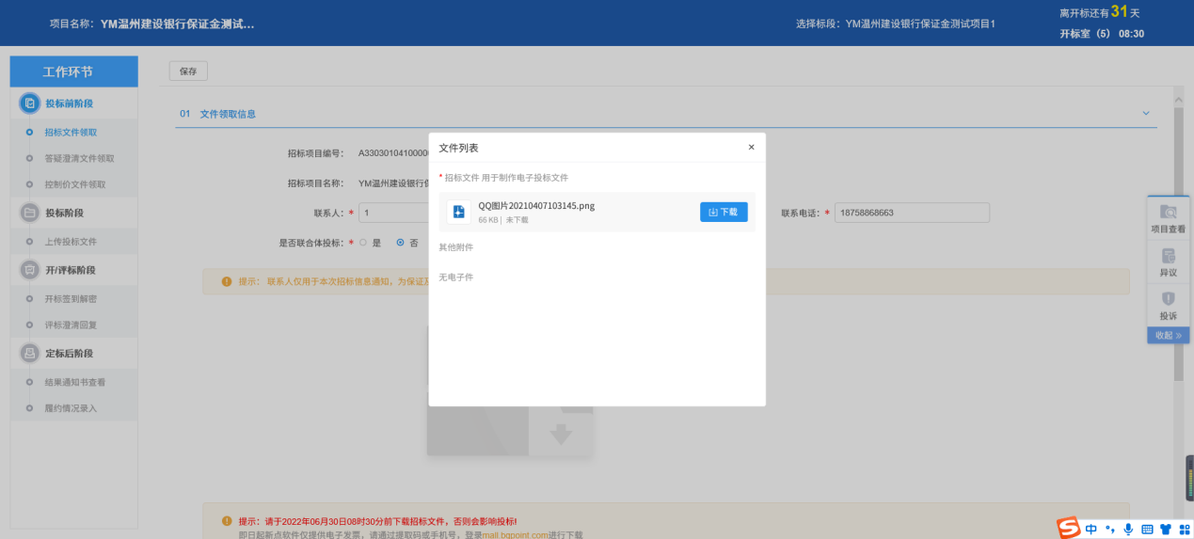

- 点击 “查看下载情况”，可以查看相关情况。如下图：
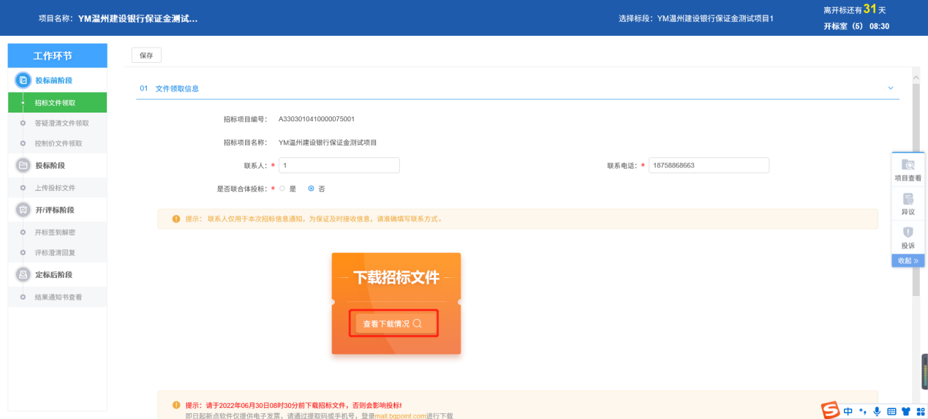

答疑澄清文件领取
前置条件：答疑澄清文件审核通过且投标人已经下载过招标文件。
功能说明：投标人领取答疑澄清文件。
操作步骤：
- 工作台页面，点击“答疑澄清文件领取”菜单，进入“答疑澄清文件下载”页面，如下图：
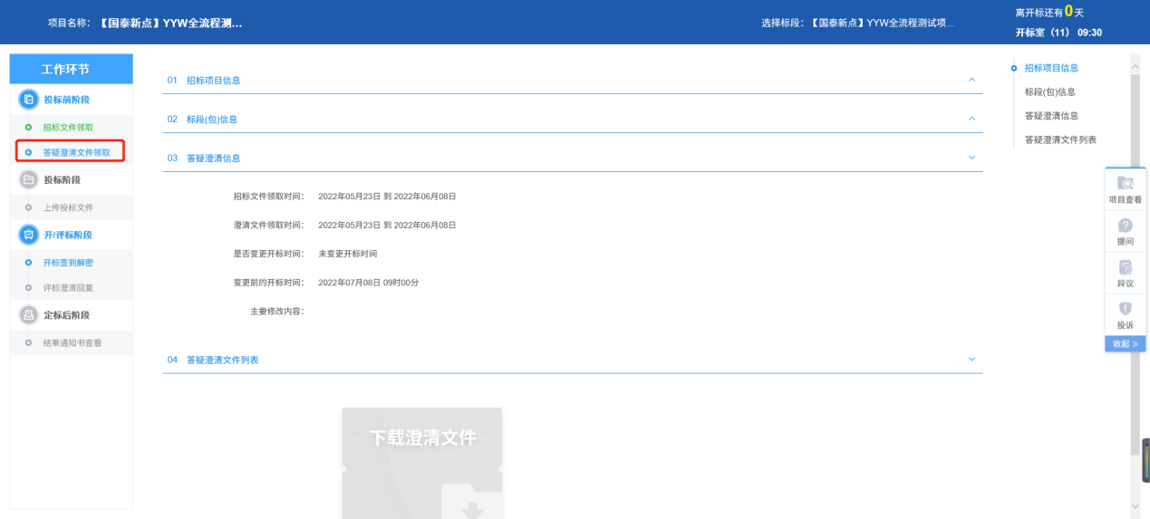
- 答疑澄清文件下载页面，点击“下载”按钮，下载答疑澄清文件。如下图：
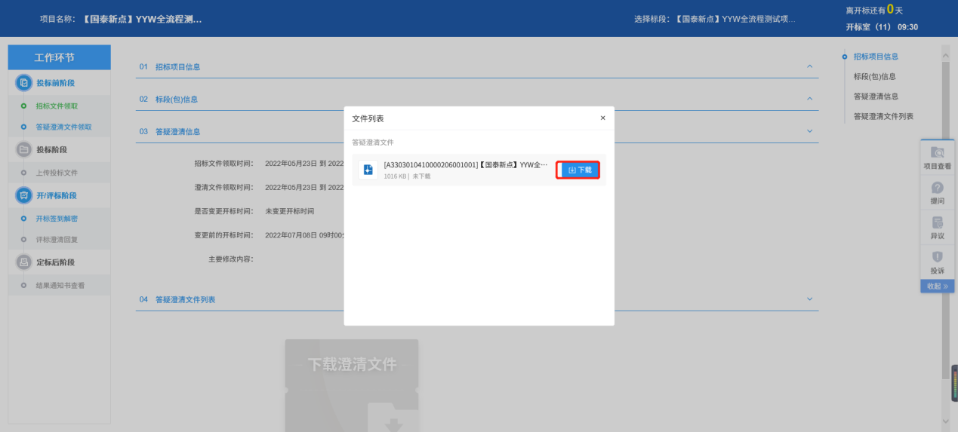
注：未下载招标文件，不能领取下载答疑澄清文件。

保证金缴纳（该功能暂未开通）
前置条件：招标文件已经领取，上传投标文件截止时间未到。
功能说明：保证金缴纳
操作步骤：
1、工作台页面，点击“保证金缴纳”菜单，进入“保证金缴纳”页面，如下图：
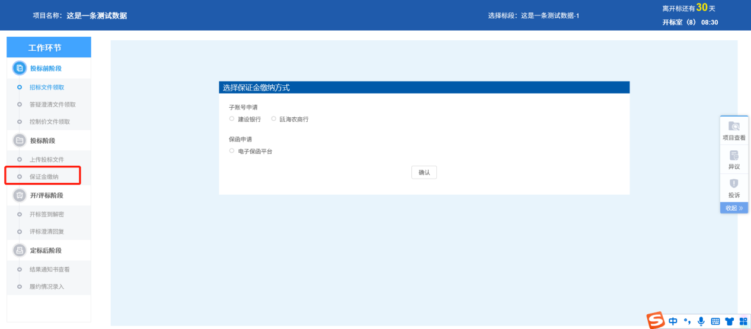
2、“保证金缴纳”页面可以选择保证金缴纳方式
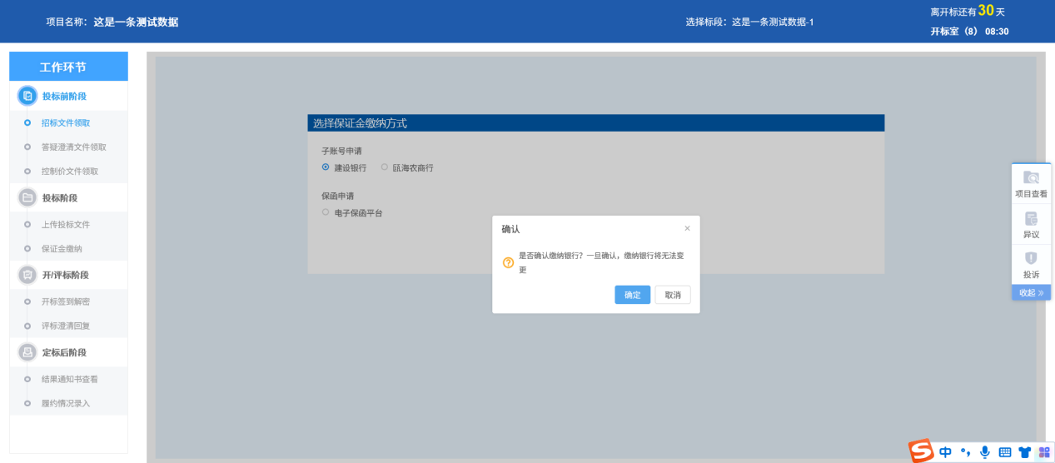
- 选择“子账号申请”，确定子账号缴纳银行后，生成子账号
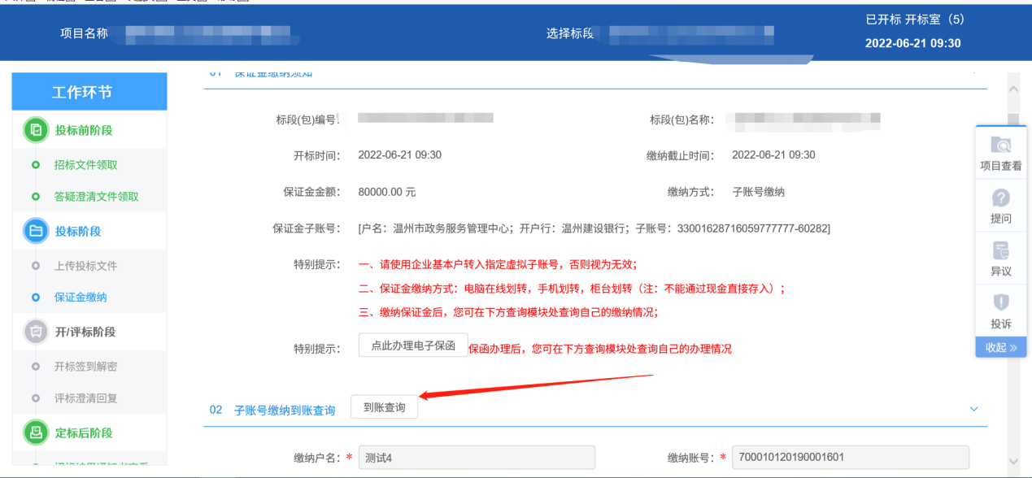
- 保证金足额缴纳完成后，点击“到账查询”
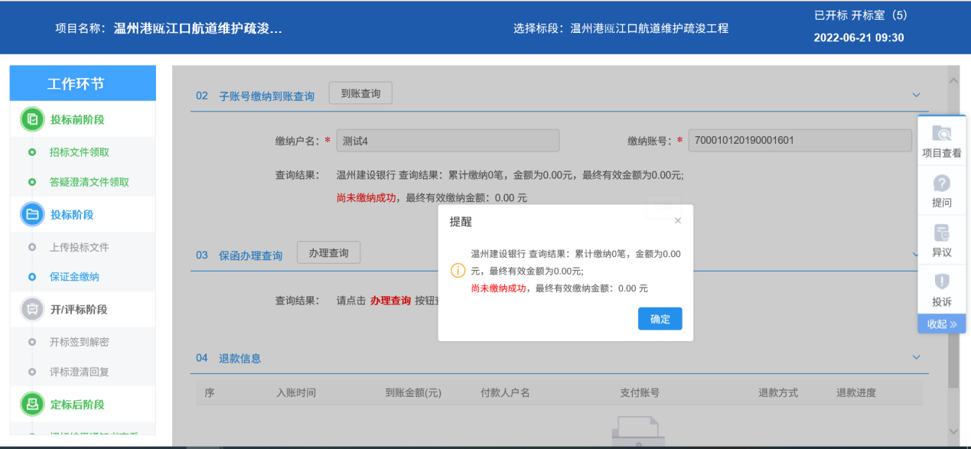

上传投标文件
前置条件：招标文件已经领取，上传投标文件截止时间未到。
功能说明：上传投标文件
操作步骤：
- 工作台页面，点击“上传投标文件”菜单，进入“上传投标文件”页面，如下图：
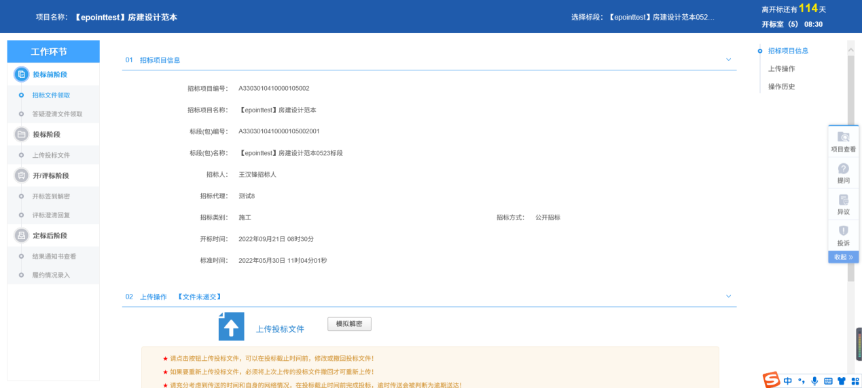
- “上传投标文件”页面，点击“上传投标文件”按钮，选择投标文件进行上传。如下图：
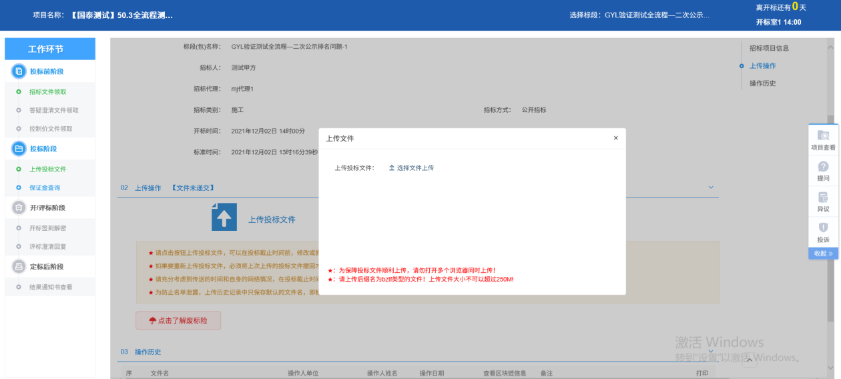
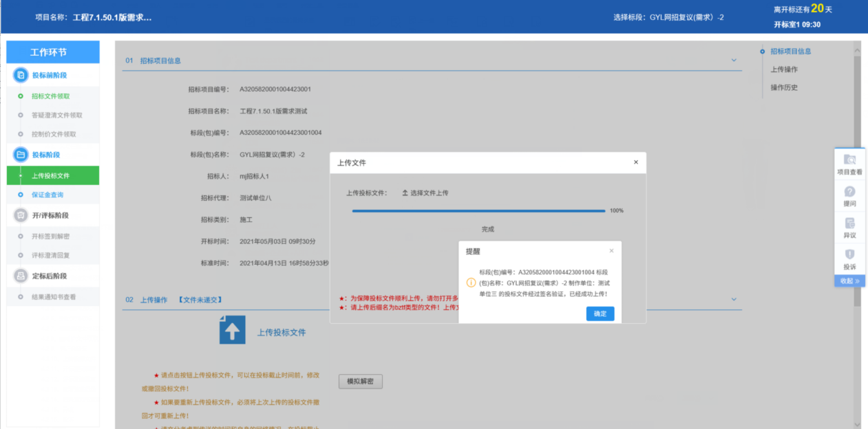
注：网招流程才走这个模块。到了上传投标文件截止时间则无法上传。
- 上传投标文件后，按钮显示“撤回本次图标”，且操作历史列表中显示文件名记录，可点击打印，如下图：
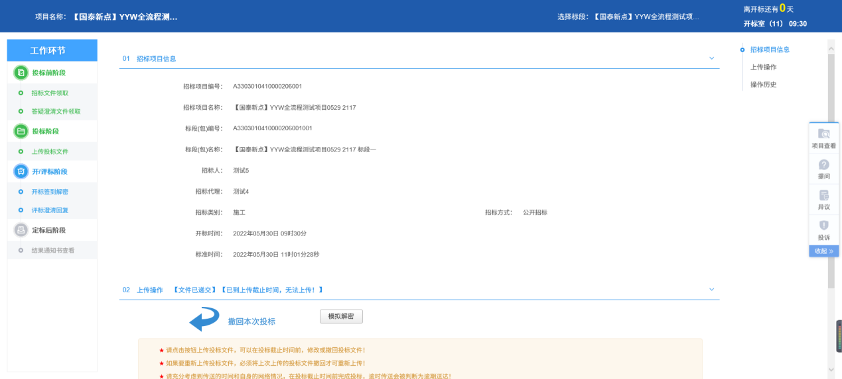
- 点击“撤回本次投标”，可撤回上传投标文件的操作，同时操作历史会显示撤回记录，并可以进行打印，点击“打印”按钮即可，如下图：
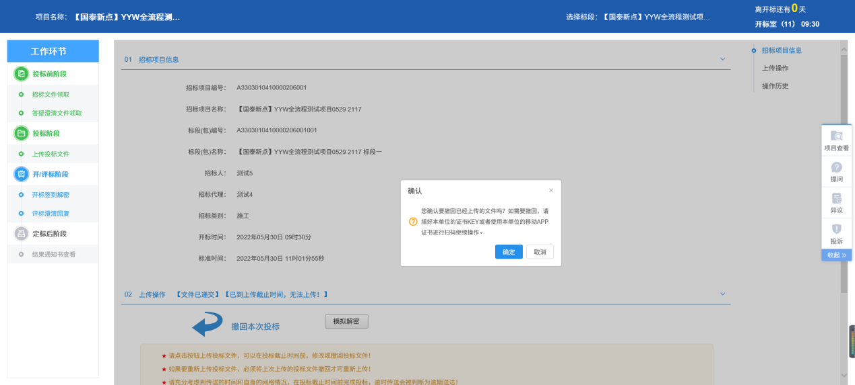
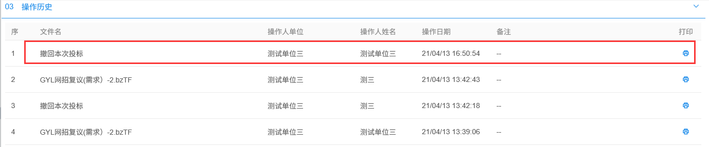
注：撤回后可重新上传投标文件。
6、模拟解密
当未上传前，点击模拟解密，提示“您并未上传文件或者文件本身无需验证解密！”
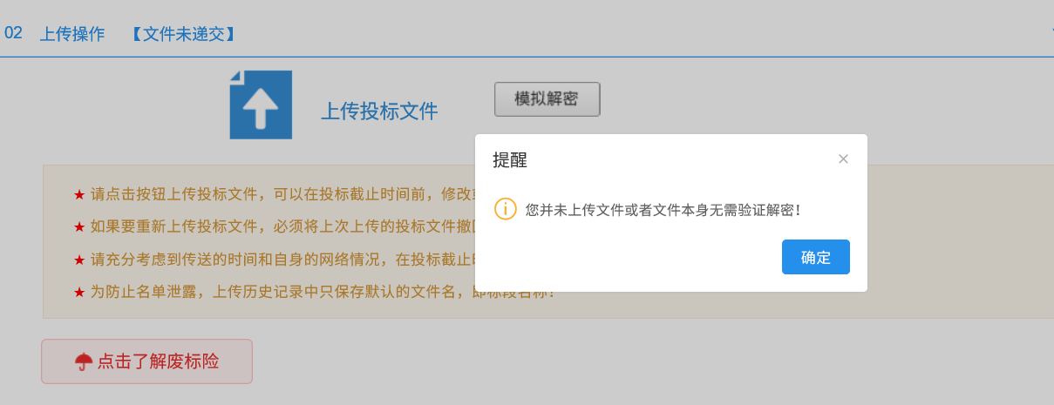
当上传文件后插CA锁解密，提示模拟成功，如下图：
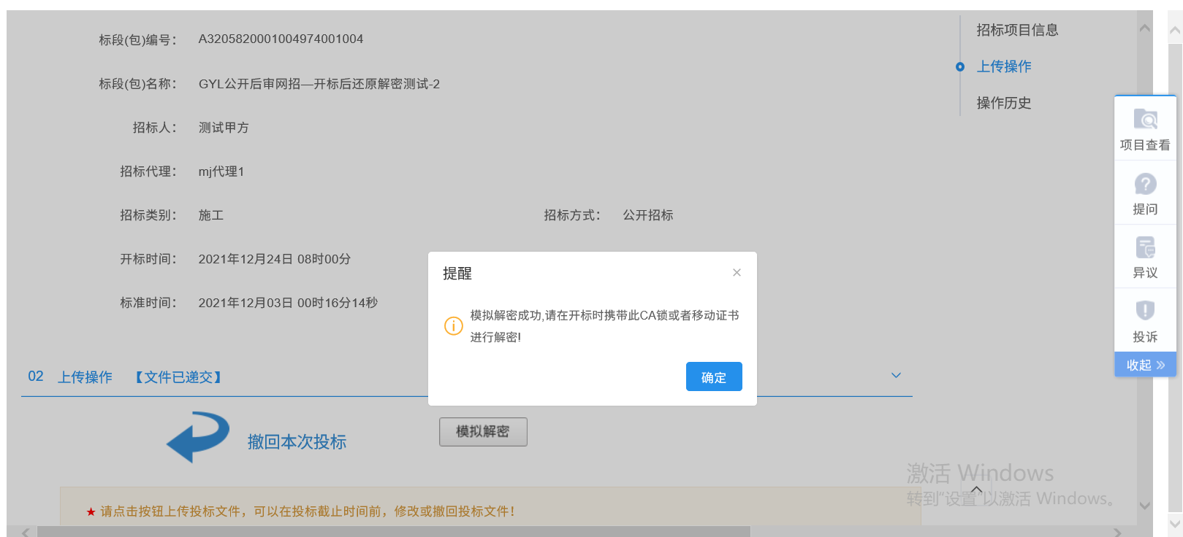
当使用错误的证书进行模拟解密，提示模拟解密失败，如下图：
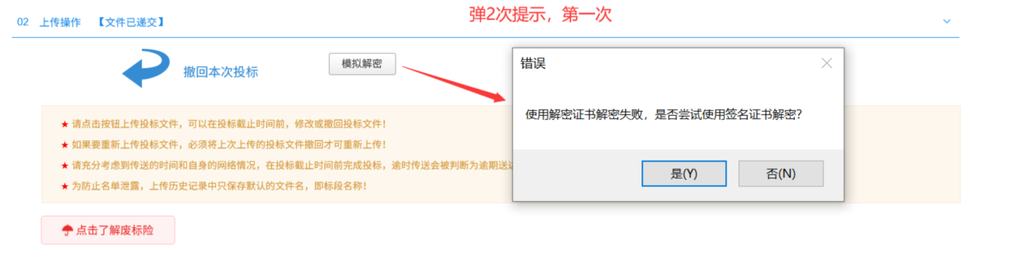
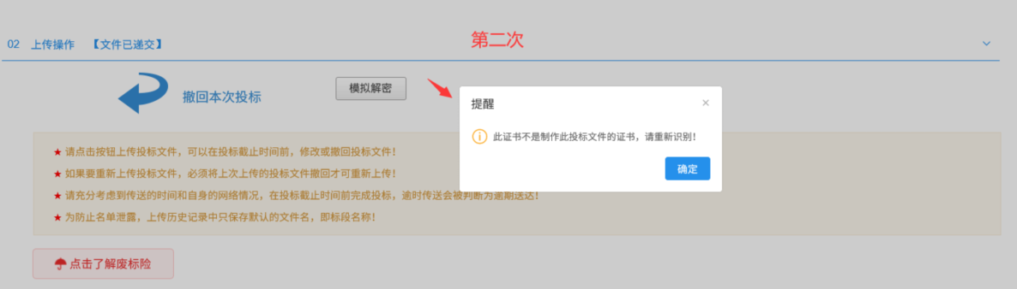

评标澄清回复
功能说明：回复评标澄清问题。
操作步骤：
1、工作台页面，点击“评标澄清回复”菜单，进入评标澄清回复列表页面，如下图：
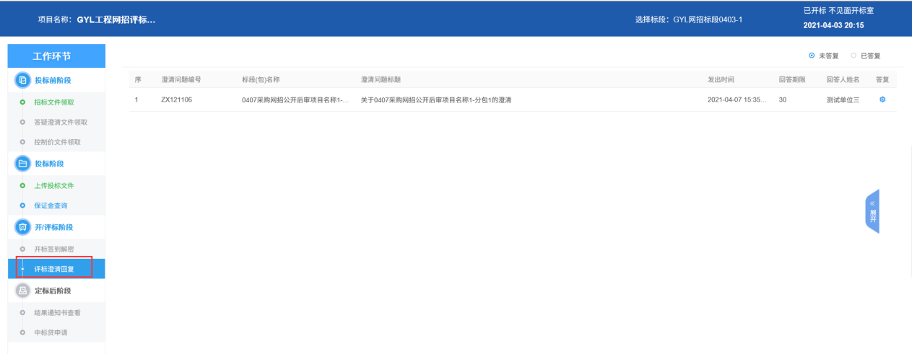
2、点击“未答复”“已答复”可以分类查看回复信息，点击“答复”按钮可以进行答复。如下图：（网招的才会走该菜单）
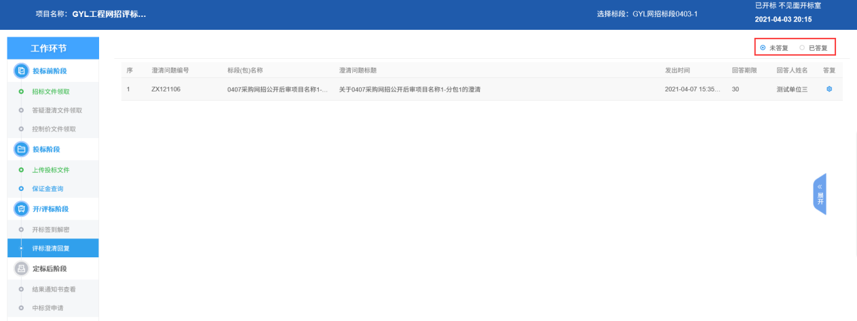

结果通知书查看
前置条件：中标通知书审核通过，投标人未中标
功能说明：投标人查看、打印招标结果通知书。
操作步骤：
1、工作台页面，点击“招标结果通知书查看”菜单，进入打印招标结果通知书页面，如下图。
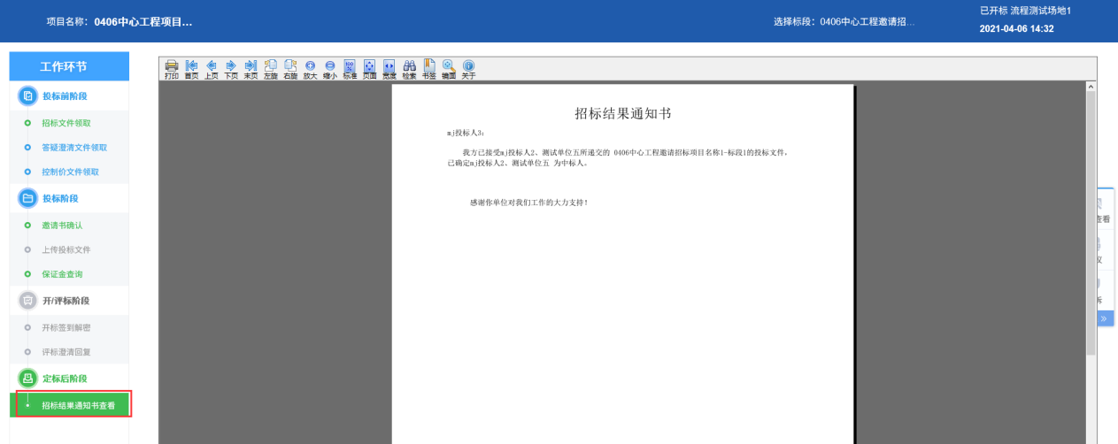

提问
前提条件：网招项目且报名成功或者被邀请参加投标
基本功能：投标人提问。
操作步骤：
1、工作台页面，右侧可收起的菜单，点击点击“提问”模块，进入“查看问题”列表页面。如下图：
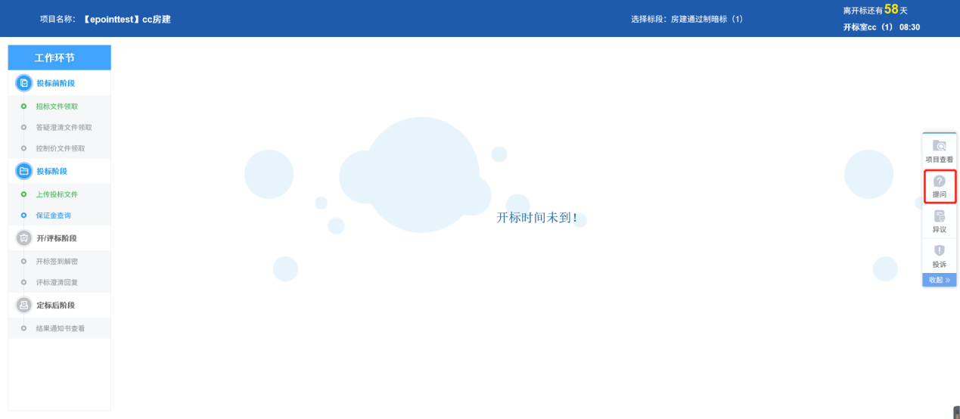
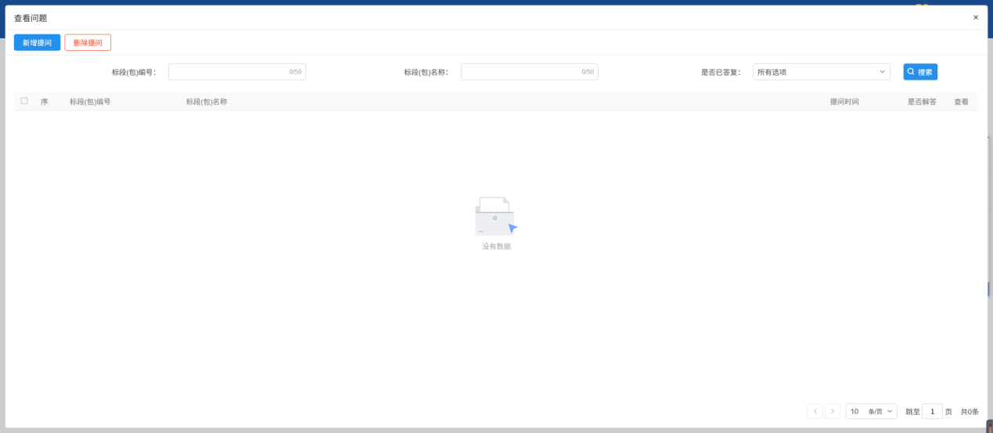
2、点击“新增提问”按钮，进入“新增网上提问”页面。如下图：
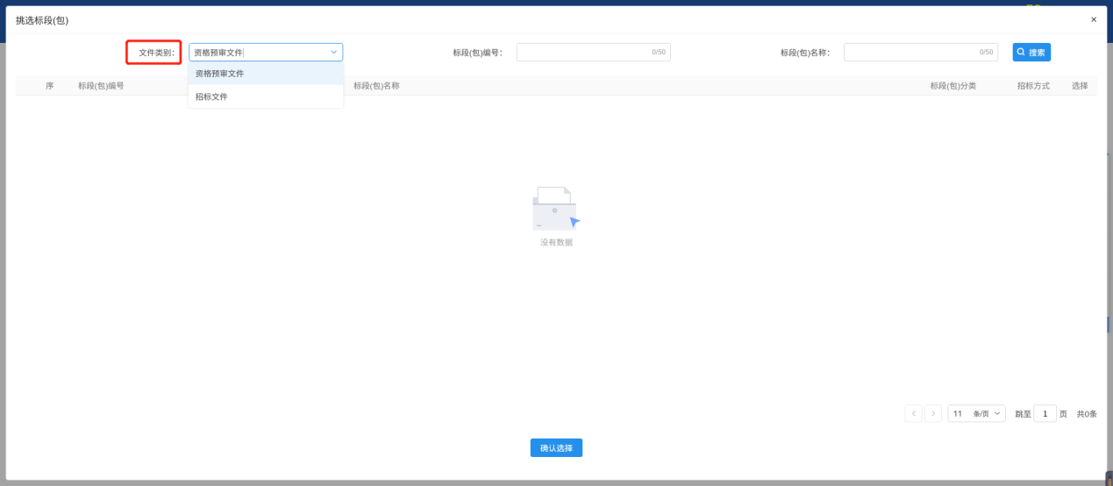
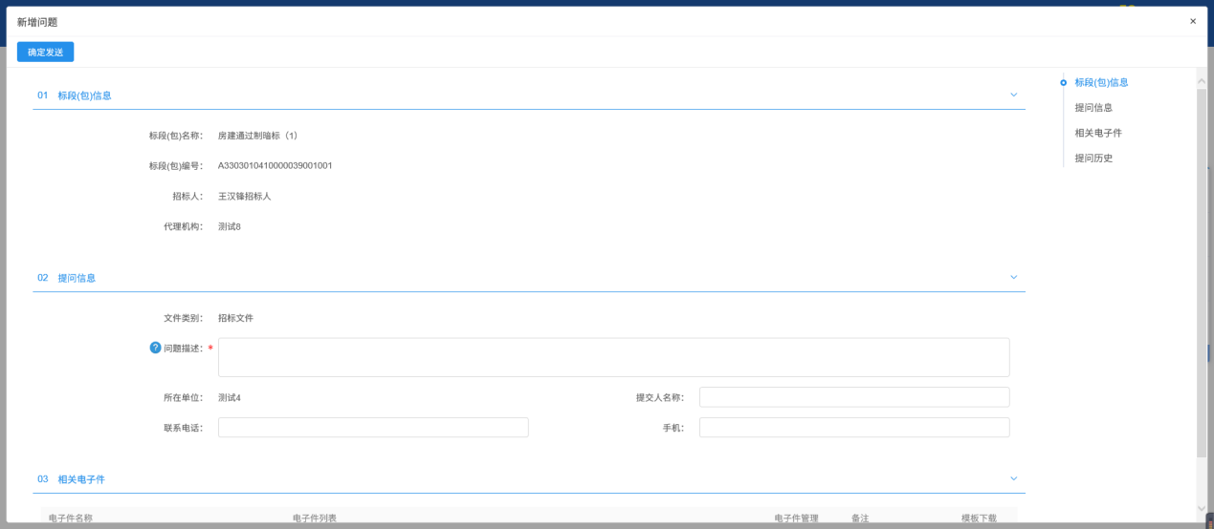
填写页面上的信息。
3、点击“确定发送”按钮，提问新增成功。如下图：
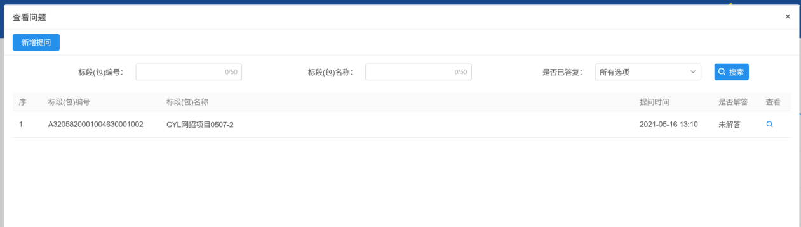
4、当项目所属代理回复提问后，投标人的提问状态变成已解答并查看。
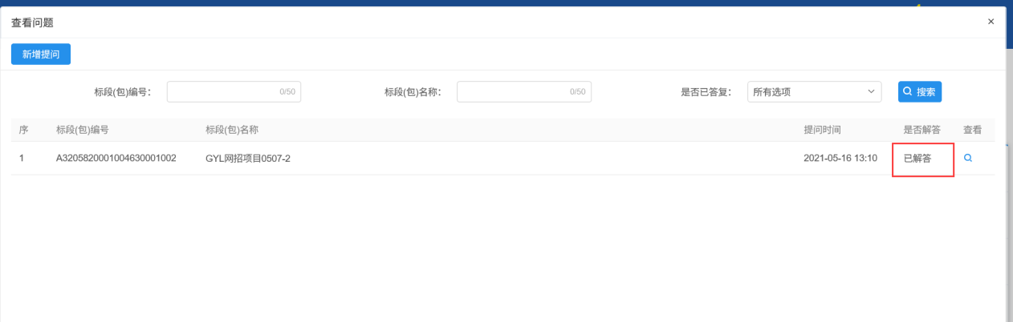
备注：当已开标后无法进行提问。

异议
前置条件：投标人报名成功。
功能说明：投标人对资格预审文件，招标文件，开标过程，资格预审结果，评标结果提出异议，由对应的招标代理给予回复。
操作步骤：
- 工作台页面，右侧可收起的菜单，点击异议模块，进入查看异议页面，右上角状态分别：全部、编辑中、待受理、已回复、已驳回、已撤回。如下图：
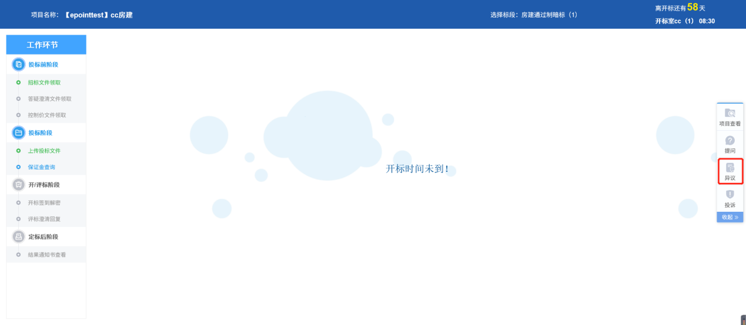
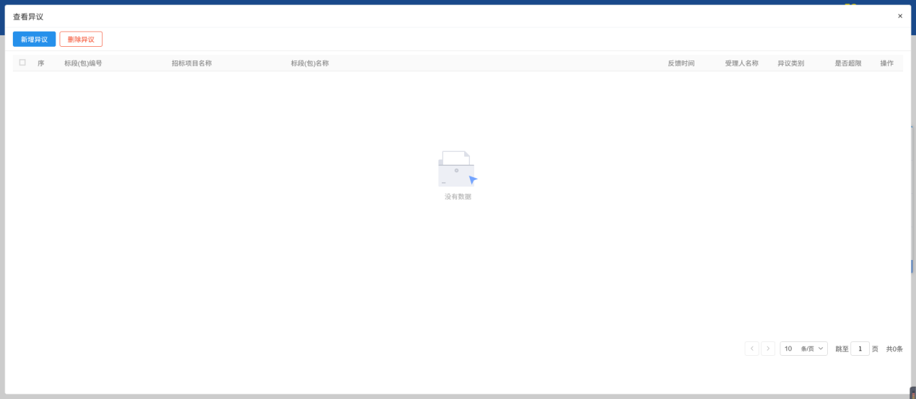
- 查看异议页面，点击“新增异议”按钮，进入新增异议页面，如下图：
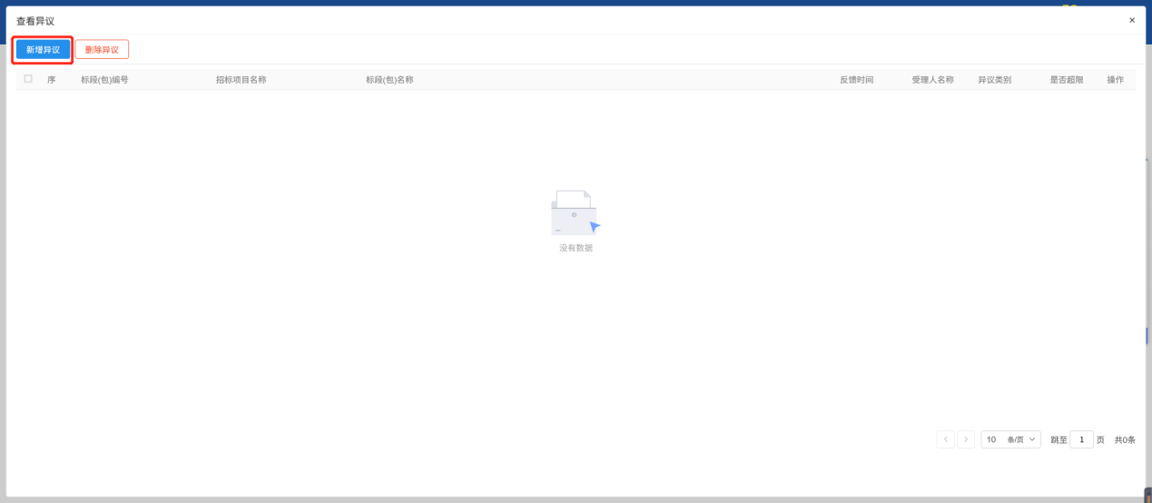
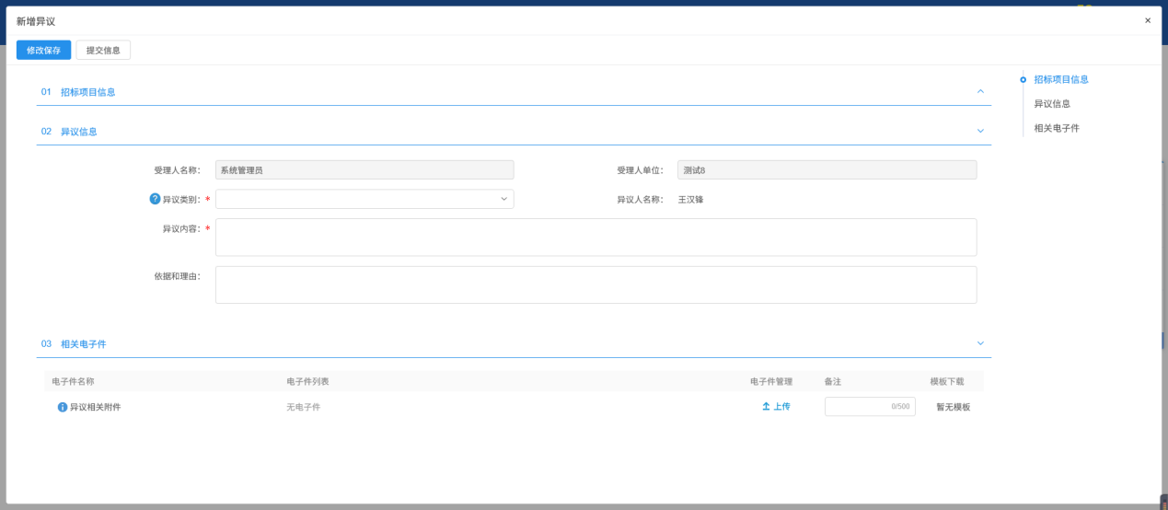
- 新增异议页面，选择异议类别，填写异议内容、依据和理由等内容，如下图：
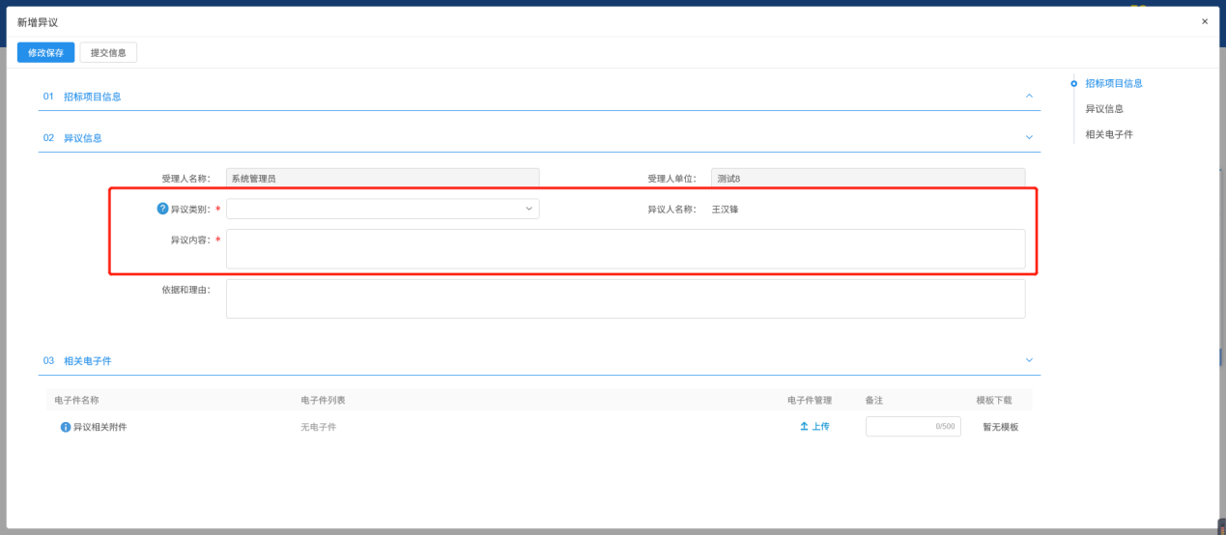
- 填写完信息，点击“提交信息”按钮，弹出的意见框中输入意见，点击“确认提交”按钮，提交给招标人/招标代理/中心人员。如下图：
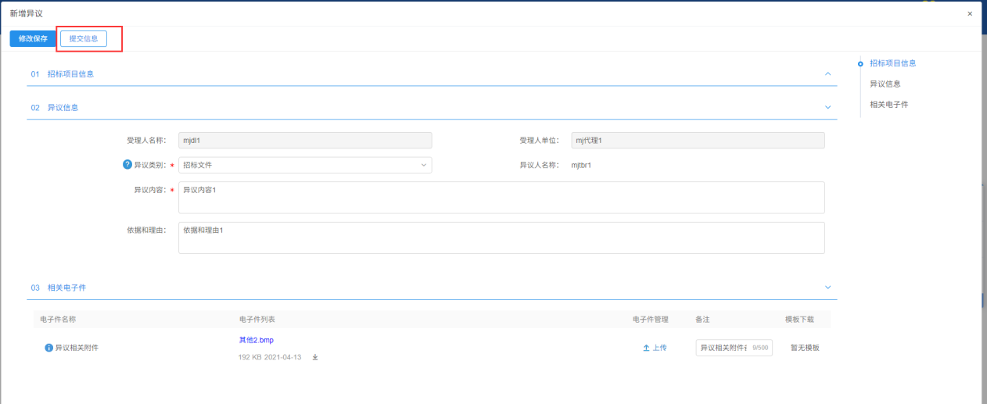
5、当异议提交后，在“待受理”状态下查看异议，可以点击“撤回异议”撤回当前的异议。
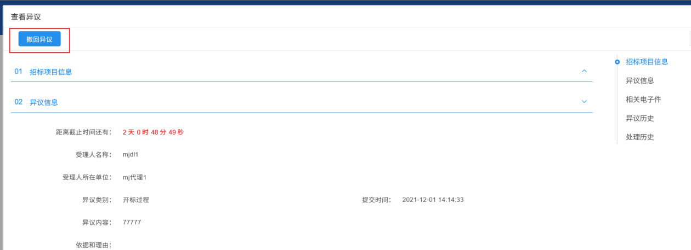
6、点击“撤回异议”，输入撤回原因后，点击“确认撤回”。
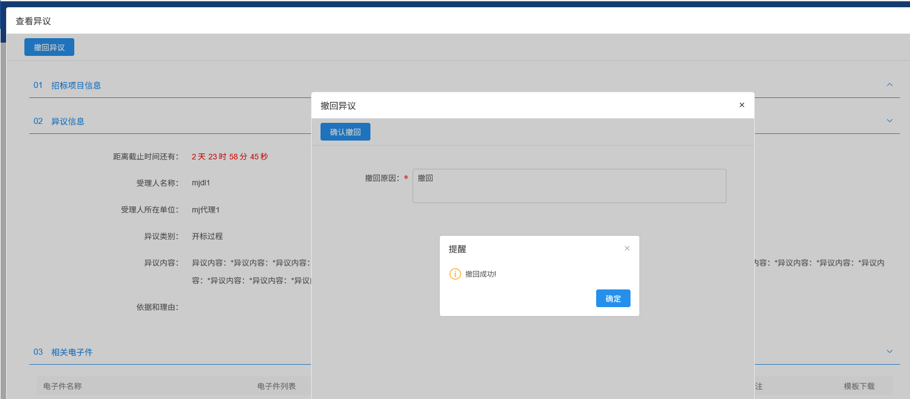
7、撤回的异议，在“已撤回”状态下查看，如果未超期，可以重新进行提交。
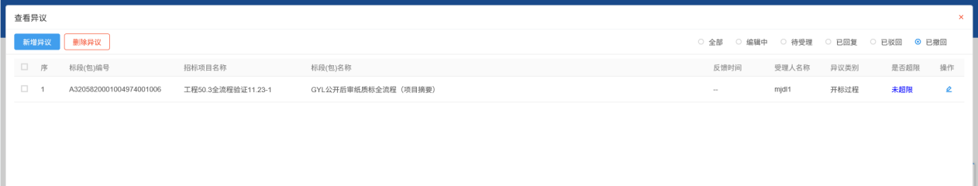

投诉
前置条件：投标人报名成功。
功能说明：新增投诉信息。
注：招标代理无法看到招标人、投标人提交的投诉信息。（招标人也无法看到招标代理、投标人提交的投诉信息）。
操作步骤：
- 工作台页面，右侧可收起的菜单，点击投诉模块，进入查看投诉页面，如下图：

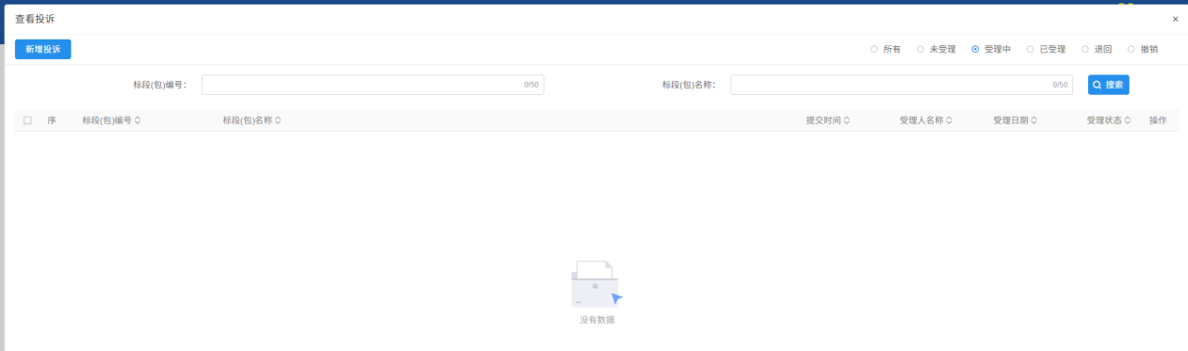
- 查看投诉页面，点击“新增投诉”按钮，进入“新增投诉”页面，如下图：
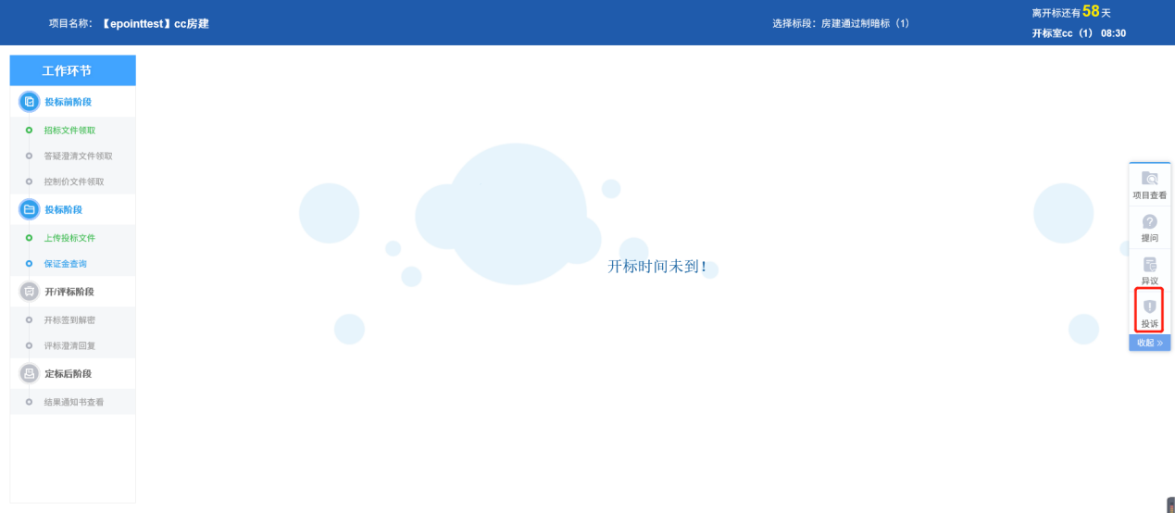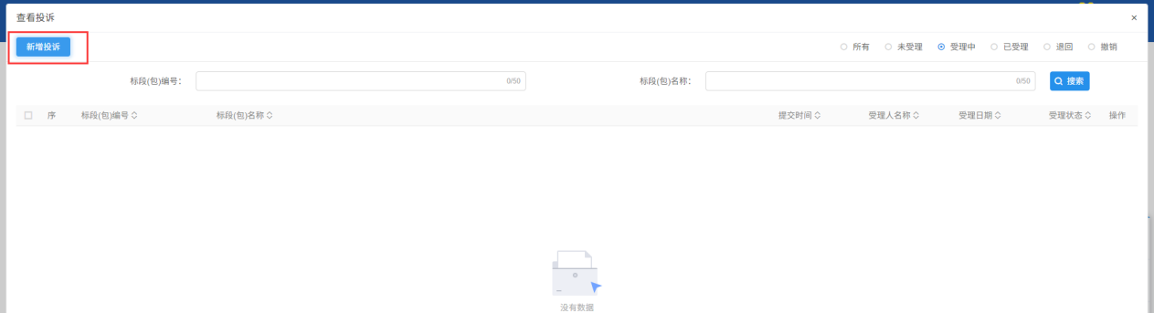
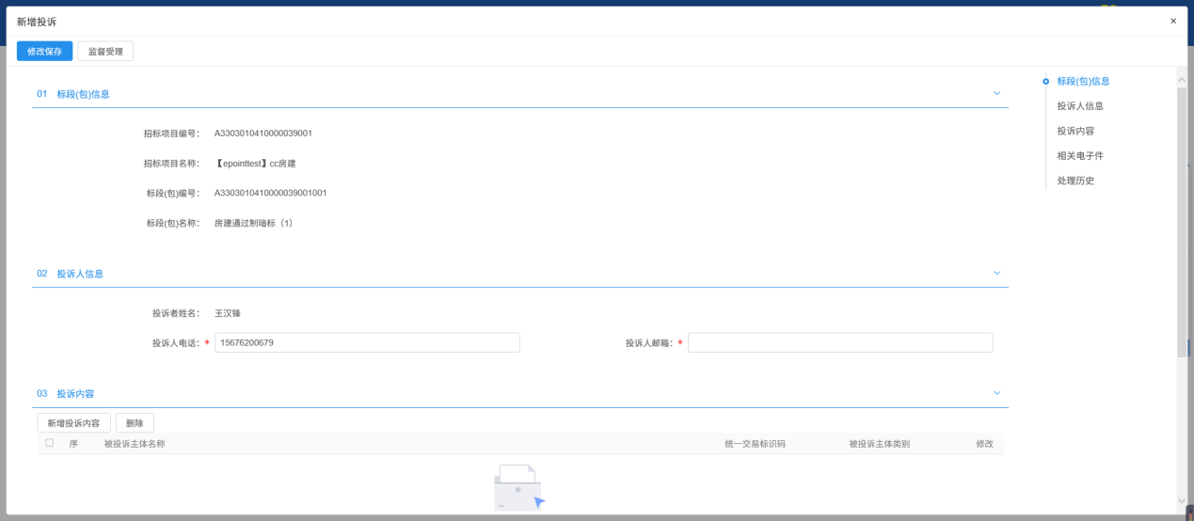
- 新增投诉页面，填写页面信息，点击“修改保存”按钮，则保存成功，显示在投诉列表中，状态显示未受理。如下图：
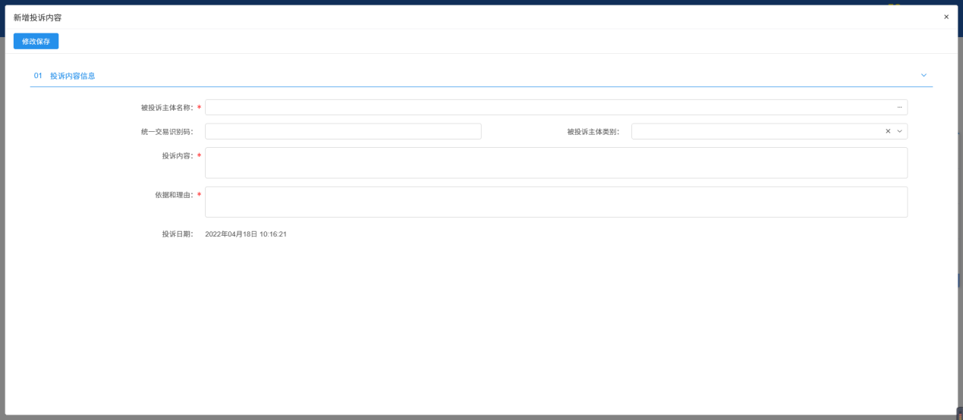
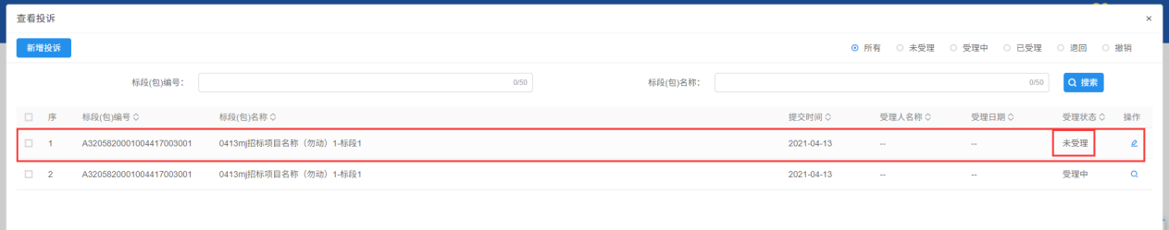
- 新增投诉页面，填写页面信息，点击“监督受理”按钮，提交成功，显示在投诉列表中，状态显示受理中。如下图：
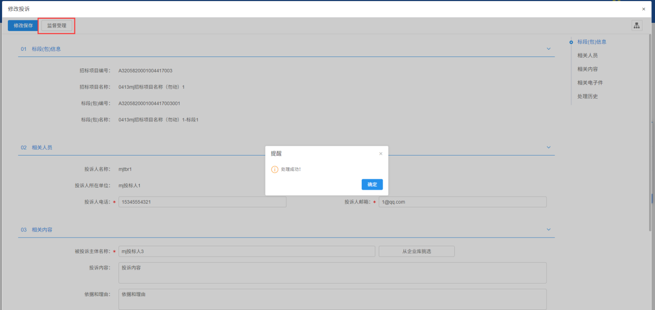
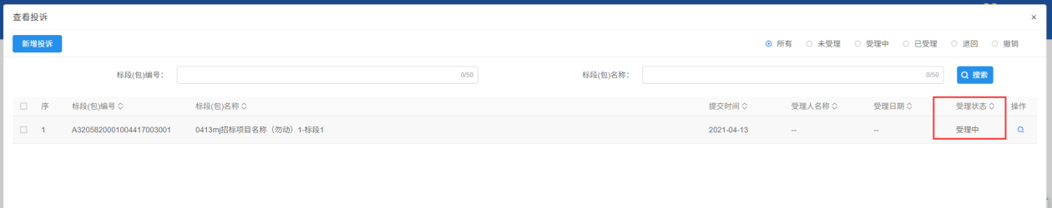
5、查看投诉列表页面，受理中数据点击“操作”按钮，进入查看投诉信息页面，可以撤销投诉，如下图：
